15 мая 2022 года – Международный День памяти людей,
умерших от СПИДа

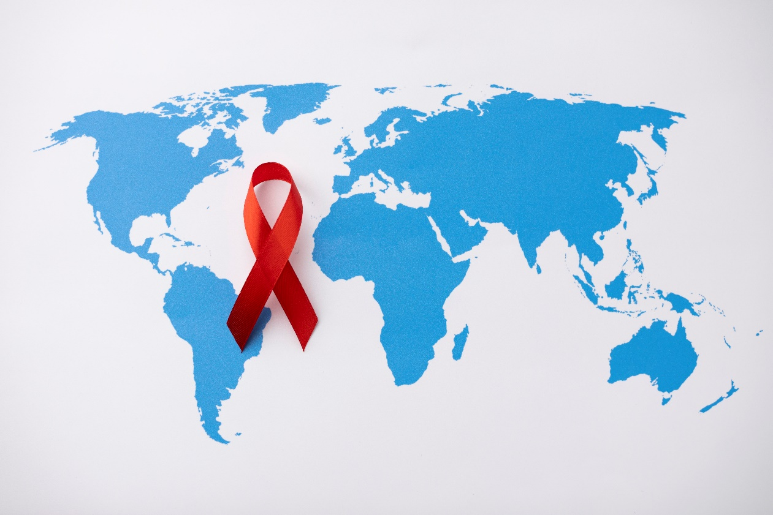

Международный День памяти людей, умерших от СПИДа, традиционно проводится во всем мире в третье воскресенье мая. Эта социально значимая дата является самым продолжительным общественным событием в области ВИЧ/СПИДа, отмечается она более чем в 75 странах мира в 40-й раз.
Международный День памяти людей, умерших от СПИДа, сегодня – это возможность продемонстрировать готовность и желание противостоять дальнейшему распространению ВИЧ-инфекции, привлечь внимание мировой общественности и органов государственной власти к проблеме эпидемии ВИЧ/СПИДа, к интересам людей, живущих с ВИЧ.
День памяти проводится с целью вспомнить тех, кто умер от СПИДа, выразить солидарность с людьми, живущими с ВИЧ, информировать общество и заставить задуматься о том, что проблема ВИЧ-инфекции может коснуться каждого.
По данным мировой статистики число людей, живущих с ВИЧ, составляет 37,7 миллиона человек. За весь период наблюдения от сопутствующих СПИДу болезней в мире умерло 36,3 миллиона человек.
В настоящее время в Республике Беларусь проживает более
24 тысяч человек с ВИЧ-позитивным статусом.
По состоянию на 1 мая 2022 года в Витебской области 1359 человек живут с ВИЧ, 412 человек умерло.
В области превалирует половой путь передачи – 83,0% (за весь период наблюдения), за 1 квартал текущего года – 95,0 %. Самые высокие показатели заболеваемости в настоящее время в возрастных группах 30-39 лет (65,0%) и 40-49 лет (20,0%).
Благодаря достижениям современной медицины, ВИЧ-инфекция больше не является смертельным приговором. Своевременно выявив заболевание и начав лечение антиретровирусными препаратами, а также следуя всем указаниям врача, люди, живущие с ВИЧ, могут прожить долгую и полноценную жизнь.
Сегодня профилактика ВИЧ-инфекции носит комплексный характер и направлена на изменение рискованного поведения на безопасное, формирование ответственного отношения к своему здоровью и приверженности здоровому образу жизни в целом.
По многолетней традиции Республика Беларусь в этот день присоединится к международному движению. В нашей стране повсеместно пройдут массовые мероприятия, акции по привлечению к тестированию на ВИЧ, информационные акции в учреждениях, на предприятиях, на городских площадках при участии отделов исполнительных комитетов, областных/зональных центров гигиены и эпидемиологии, учреждений здравоохранения и общественных организаций. В храмах пройдут поминальные богослужения.
Министерством здравоохранения Республики Беларусь совместно
с Офисом постоянного координатора ООН в Республике Беларусь, а также агентствами ООН в Республике Беларусь в рамках проведения Международного дня памяти людей, умерших от СПИДа,
инициирована закладка цветочной клумбы в форме ленточки – Международного символа борьбы со СПИДом.
Мероприятие состоится в последней декаде мая в Центральном Ботаническом саду.
Приглашаем всех заинтересованных и неравнодушных присоединиться к организации и проведению мероприятий, приуроченных к Международному Дню памяти людей, умерших от СПИДа.

